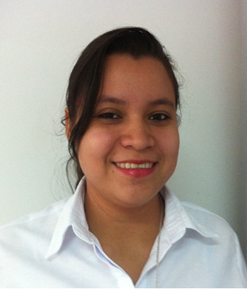CURRICULUM VITAE

**Datos Personales:**  
Nombre y Apellidos: Jenny Fabiola Mercado Velásquez   
Fecha de nacimiento: 01 de Abril de 1991  
Lugar de nacimiento: Managua, Nicaragua.

Dirección actual: San José, Cantón Alajualita Dist. Concepción, Guardia Rural 175 N, 25 E, 50 N.

Estado Civil: Soltera   
Número: 71566994  
Email: [mrkdfabi@gmail.com](mailto:mrkdfabi@gmail.com)

Numero de INSS: 27936227

Numero de ID: 001-010491-0044Y  
 **Formación Académica**2010 – 2014. Lic. En Administración de Empresas.

Universidad Politécnica de Nicaragua. (UPOLI).

**Informática**   
Windows:

Microsoft Word.   
Hojas de Cálculo: Excel.

Exel Avanzado.  
Internet.  
Outlook.

Caja y computación.

**Cursos y Seminarios**   
  
2006. Técnicas en el Manejo de Caja, impartido por MEGABYTE SERVICE.

2010. Seminario MYPYMES Competitivas, Universidad- Empresa”

2012. Seminario MARKETING Y PUBLICIDAD.

2013. Seminario La Profesión, en búsqueda Constante de la Calidad y Excelencia.

2015. Seminario Ventas para Asesores Comerciales – Aceitera el Real S, A.

**Experiencia Profesional**   
  
(2014-2016) (ACEITERA EL REAL).

Jefe inmediato. Lic. Fernando Medrano.

Cel. 82196819

* Tesorería.
* Contabilidad General y Archivo.
* Cadena de Suministro.
* Oficial de Servicio al Cliente

**Desempeño Laboral**

1. Seguimiento de entrega de pedidos (Clientes Mayorista)

2. Actualización de Inventario

3. Información sobre los pedidos mayorista

4. Solución sobre las quejas y sugerencias de los clientes (Internos- externos)

5. Reporte de las devoluciones de canal Mayorista- Detalles

6. Indicador diario de los clientes mayoristas.

(2012-2014) (Bordados Miguel) Negocio Familiar.

Jefe Inmediato. Denis Mercado Hernández.

Cel. 88938032.

* Responsable RRHH.

**Referencias Personales**

Lic. Gregorio Agapito Zamora Gutierrez, Contador Público Cel.: 89826133

Ing. José Rey Zamora, Ingeniero Industrial Cel.: 85102937

Lic. Maria Josefa Álvarez Jarquin, Secretaria Comercial Cel.: 82196857

Lic. Eddy Antonio López, Vendedor Mayorista Cel.: 82397802